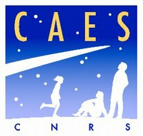

**WEEK-END VOILE AU DEPART DE LA ROCHELLE**

**21 et 22 Septembre 2024**

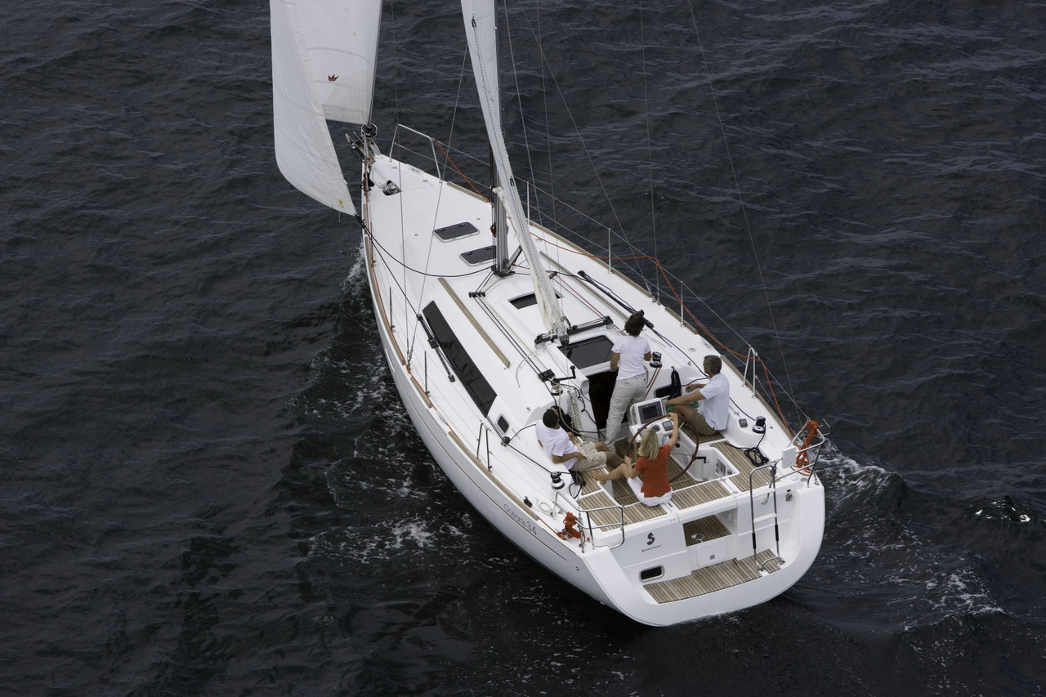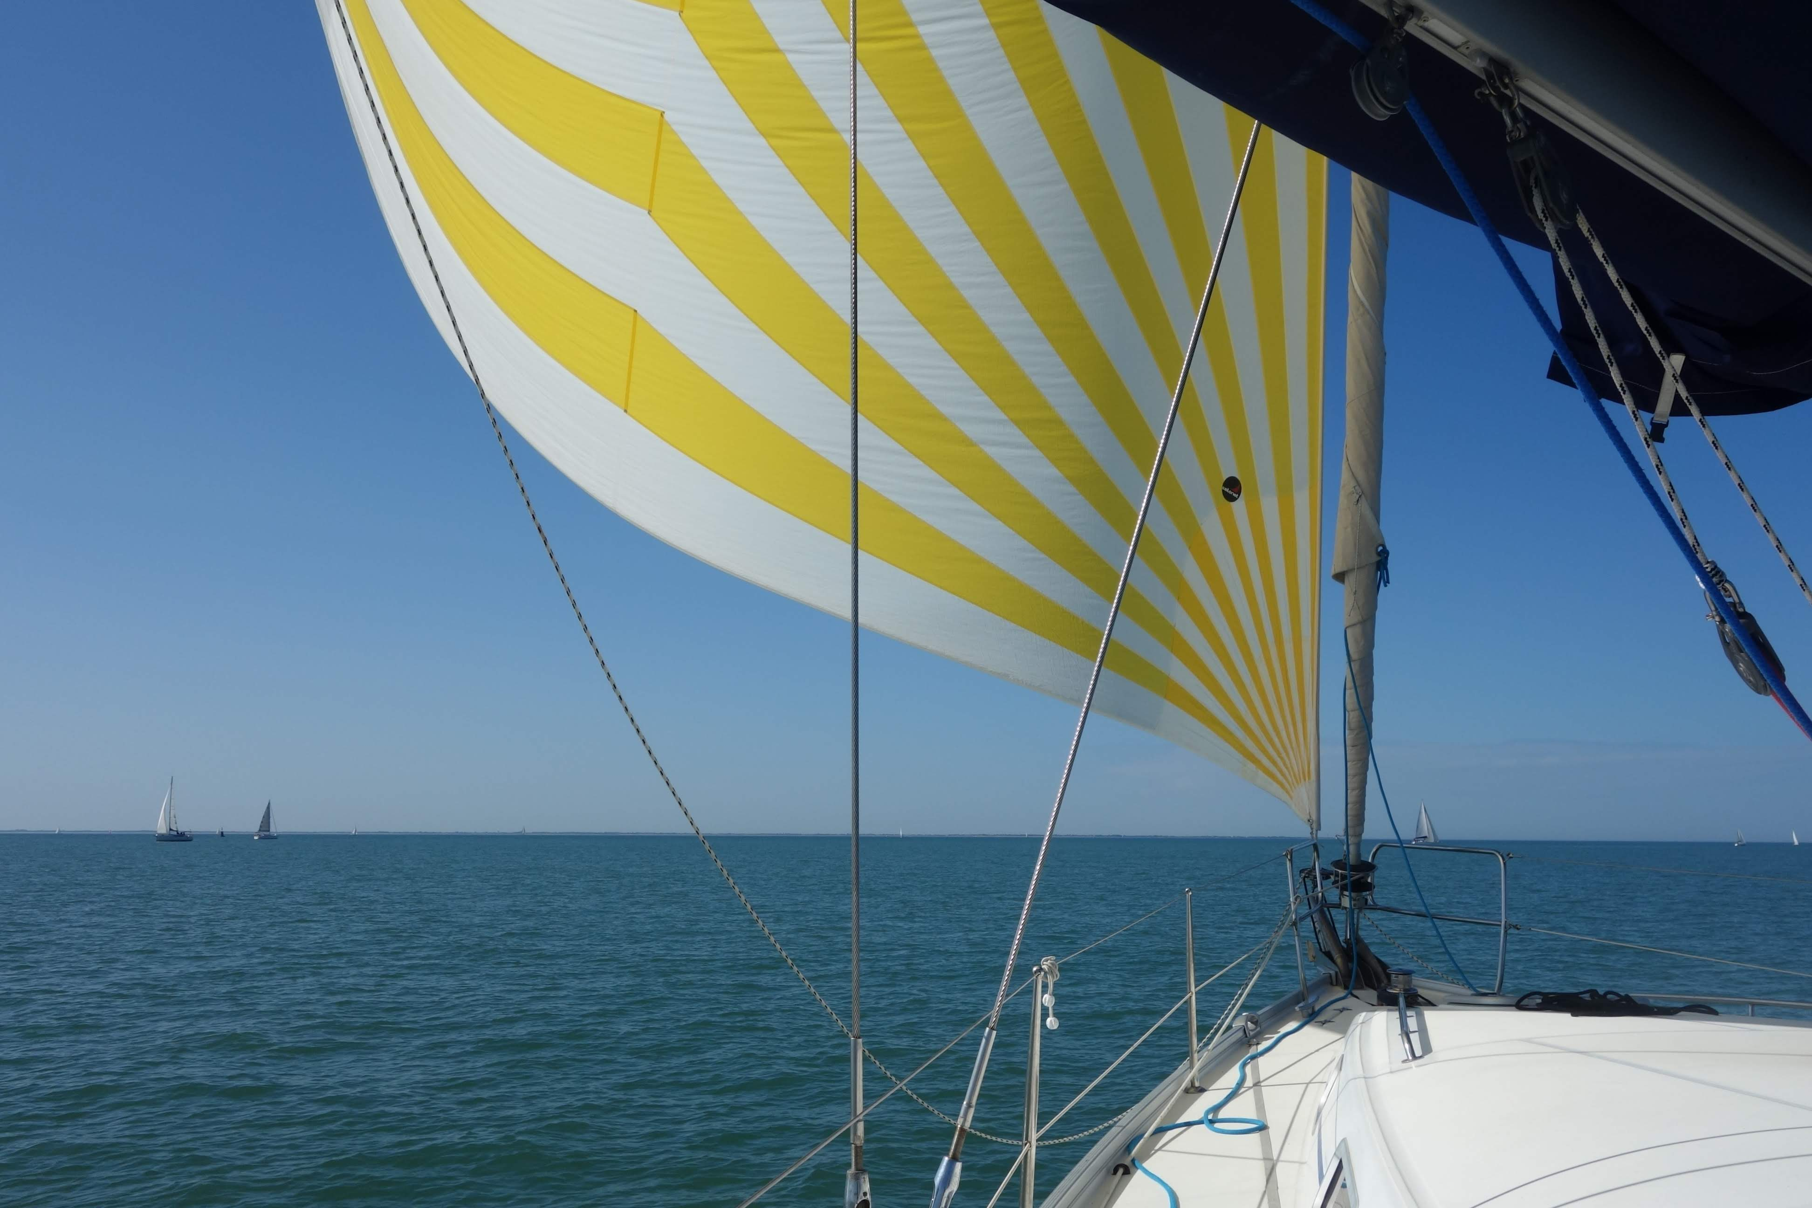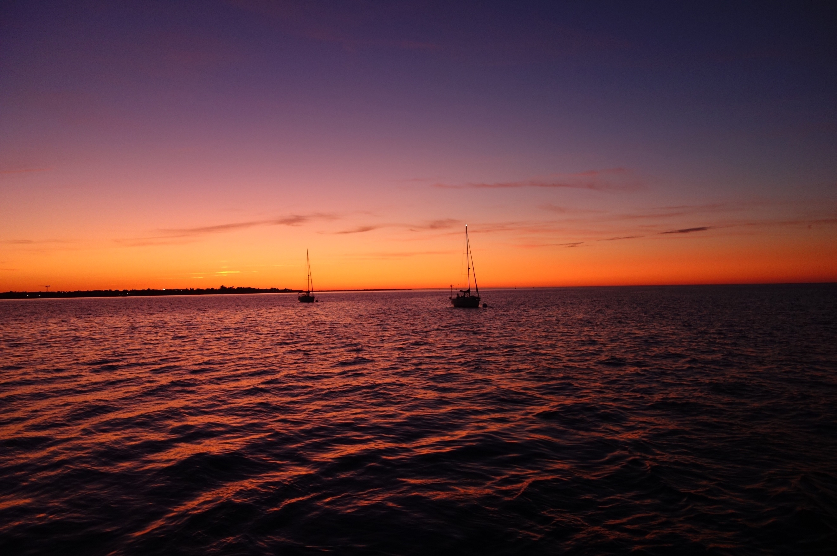

*Une aventure dans les Pertuis Charentais à bord de voiliers monocoques habitables de 10m, c’est ce que nous vous proposons lors de* ***d’une sortie organisée le week-end du 21 et 22 septembre 2024 au départ de La Rochelle****.*

*En fonction des conditions météo, navigation dans les pertuis, autour des îles de Ré, Aix ou Oléron, ou direction les Sables d’Olonne ou Port Bourgenay. Découverte des rudiments de la voile, escale le samedi soir dans un port de la région.*

***Du débutant complet au plus expérimenté des marins, cette sortie est ouverte à toutes et tous à partir de 18 ans.***

*Venez naviguer dans les pertuis charentais et vous ressourcer le temps d’un week-end !*

**Tarif agent CNRS : 142 € base TD**

**Tarif Extérieur : 142 € le week-end + 8€ d’adhésion CAES**

**\*Date limite d’inscription : Jeudi 5 Septembre**

**Priorité aux premiers agents CNRS inscrits**

Pour tout renseignement et inscription contactez :

**Contacts responsables de la section :** [duvezin@ibgc.cnrs.fr](mailto:duvezin@ibgc.cnrs.fr) **ou** [axel.cattouillart@ibgc.cnrs.fr](mailto:axel.cattouillart@ibgc.cnrs.fr)

**Inscription :** [corinne.blain@caes.cnrs.fr](mailto:corinne.blain@caes.cnrs.fr) **– Tel 05 56 04 65 21**

**IMPORTANT**

**Le prix comprend :**

• La location du bateau et l’encadrement par un skipper du CNRS.

**Le prix ne comprend pas :**

• Le transport pour se rendre à La Rochelle (covoiturage prévu).

• Les frais d’avitaillement (repas etc.) et d’escale au port.

**Programme type :**

- Départ le vendredi soir en co-voiturage depuis Bordeaux

- 2 nuits à bord (vendredi et samedi)

- Départ en navigation le samedi

- Retour au port le dimanche vers 17h00

- Retour à Bordeaux dans la soirée